Relatório Força de Trabalho
Sistema | SIGRH
Módulo | Portal do Servidor
Usuários | Chefia da Unidade
Perfil | Chefe de Unidade
Última Atualização | ver('', false);
Esta operação permite ao usuário gerar um relatório de força de trabalho por unidade e por processo. O relatório poderá ser sintético ou analítico. É importante salientar que para utilizar esta funcionalidade será necessário que o processo de avaliação da Instituição esteja cadastrado.
Para gerar o relatório, acesse o SIGRH → Portal do Servidor → Chefia de Unidade → Dimensionamento → Relatórios -> Relatório Força de Trabalho.
O sistema exibirá a tela que permite a inserção dos dados para a consulta.
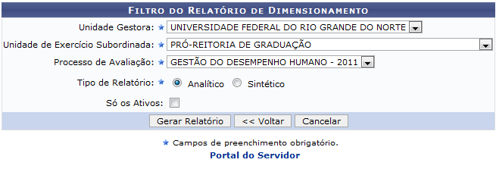Figura 1: Filtro do Relatório Dimensionamento
Se desejar retornar ao menu principal do módulo Portal do Servidor, clique no link .
Para gerar o relatório, o usuário deverá informar a Unidade Gestora e a Unidade de Exercício Subordinada, selecionando uma da opções disponíveis na lista correspondente a cada campo. Além disso, o Processo de Avaliação deverá ser indicado, selecionando uma dos processos presentes na lista.
O usuário deverá ainda selecionar o Tipo de Relatório que deseja consultar, optando entre Analítico, para a consulta detalhada dos dados, ou Sintético, caso queira consultar as informações de maneira sintética. Se desejar visualizar somente os servidores ativos da Instituição, selecione o item Só os Ativos.
Caso desista da operação, clique em Cancelar e confirme na caixa de diálogo que será gerada posteriormente.
Clique em Voltar, para retornar à tela anterior.
Exemplificaremos ao informar a Unidade Gestora Universidade Federal do Rio Grande do Norte, Unidade de Exercício Subordinada Pró-Reitoria de Graduação, Processo de Avaliação Gestão de Desempenho Humano 2011 e o Tipo de Relatório Analítico.
Após informar os dados necessários, clique em Gerar Relatório.
Em seguida, o sistema exibirá o relatório da força de trabalho de acordo com os parâmetros fornecidos. Caso o usuário informe o Tipo de Relatório Analítico, será possível consultar o Relatório Analítico da Força de Trabalho com as informações detalhadas sobre o dimensionamento da força de trabalho na unidade consultada. Esse relatório será exibido em formato de impressão, conforme a figura a seguir:
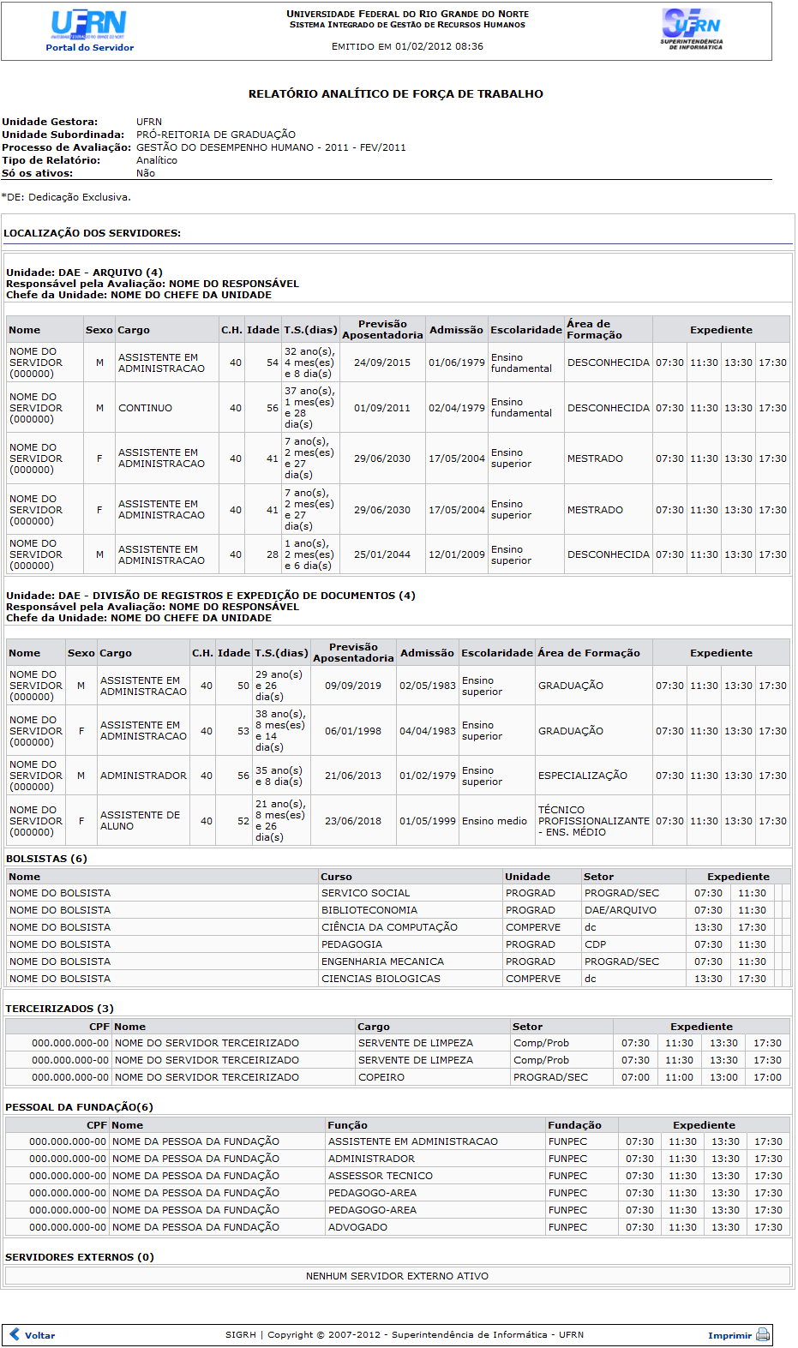Figura 2: Relatório Analítico
Se desejar retornar ao menu principal do módulo Portal do Servidor, clique no link .
Clique em Voltar, caso deseje retornar à tela anterior.
Para imprimir o relatório, clique em .
O sistema também possibilitará que o usuário consulte o relatório de maneira sintética. Ao informar o Tipo de Relatório Sintético, será exibido o Relatório Sintético da Força de Trabalho na qual constarão os dados referentes ao dimensionamento da força de trabalho da unidade consultada de maneira resumida. Esse relatório também será exibido em formato de impressão, conforme a figura a seguir:
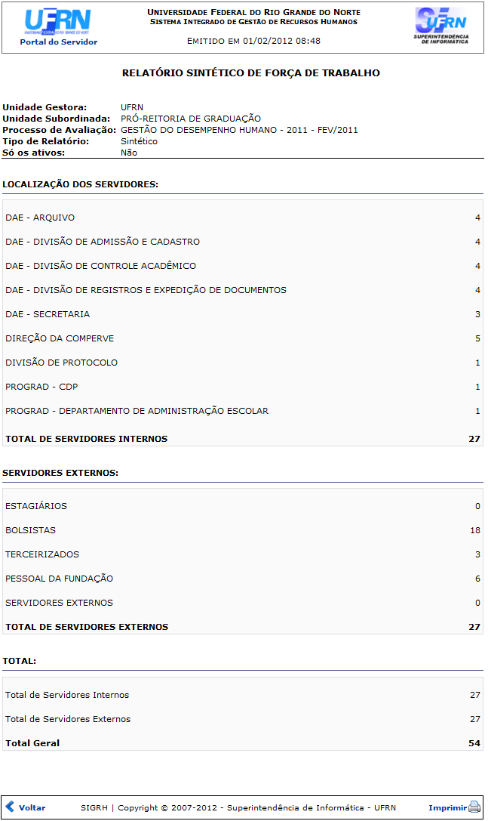Figura 3: Relatório Sintético
Caso queira retornar ao menu principal do módulo Portal do Servidor, clique no link .
Clique em Voltar, para retornar à tela anterior.
Para imprimir o relatório, clique em .
Bom Trabalho!

Manuais Relacionados
- Relatório Mão de Obra
- Força de Trabalho
- Setores de Trabalho
- Descrever Processo de Trabalho
- Atribuições da Unidade
<< Voltar - Manuais do SIGRH

